Investigación profunda para convertir AtendIA en una plataforma de agentes IA configurables

Resumen ejecutivo
Tu objetivo declarado no es “arreglar un bot”, sino convertir AtendIA en una plataforma multi-tenant donde cada negocio pueda crear, probar, publicar y operar agentes IA configurables conectados a inbox, knowledge, CRM, workflows, acciones, integraciones, archivos y handoff humano, con trazabilidad completa. Tus propios documentos también dejan claro que el problema actual no es una sola respuesta mala, sino una arquitectura runtime-first, parchada, donde varias capas pueden pisar la salida visible y donde incluso texto interno llegó a WhatsApp. fileciteturn0file0 fileciteturn0file1
La conclusión principal de esta investigación es que AtendIA necesita pasar de “motor con piezas sueltas” a “producto con control plane + runtime único”. En los productos de referencia, el patrón se repite: el agente es una entidad de producto con identidad, knowledge, testing, deployment y analytics; el runtime queda detrás como una caja confiable. Respond.io posiciona AI Agents, Team Inbox e integraciones como partes explícitas del producto; Intercom organiza Fin en Train → Test → Deploy → Analyze; HubSpot organiza Customer Agent en Define → Train → Test → Deploy → Analyze. Ese patrón no es cosmético: es precisamente lo que reduce la posibilidad de que live use una ruta distinta a la que se probó. [1]
La evidencia técnica de tu auditoría empuja a la misma dirección. Hoy ya viste en producción o smoke real: knowledge sources faltantes en el tenant, tools requeridas en skipped/missing, PolicyValidationError que no siempre cerraba el envío, un TurnOutput.final_message que podía sobrevivir a errores, repetición del mismo “dime cómo recibes tus ingresos”, tratamiento de trabajo y [imagen] como si fueran modelo, y fuga de /goal al cliente. Eso significa que AtendIA todavía no tiene un contrato único de respuesta visible ni un gate único de send eligibility. fileciteturn0file1
La recomendación más importante es esta: un solo AgentService debe ser la única ruta que decide la respuesta visible, el estado, las acciones, el handoff y el envío. Todo lo demás —ConversationRunner, legacy runner, workflow bridge, heurísticas, side effects, send flags dispersos, recoveries manuales— debe o bien integrarse detrás de ese contrato, o bien degradarse/eliminarse. La salida customer-facing no debe existir como string definitivo hasta que se cumplan cuatro invariantes: policy ok, required tools succeeded, internal text filtered, send decision approved. fileciteturn0file0 fileciteturn0file1
La pila recomendada para lograrlo, sin “reinventar respond.io”, es conservadora: Postgres + JSONB + pgvector como base transaccional y tenant-scoped, un control plane versionado para agentes/sources/actions/deployments/tests, un runtime único con schemas estrictos y tool calling, un Test Lab DB-backed que ejecute la ruta real en no_send, un Action Registry auditable y con dry-run, y un universal trace que capture tool plan, evidence, policy, field updates, side effects y send decision. OpenAI ofrece piezas oficiales muy útiles para ese runtime —structured outputs, function calling estricto, file inputs, visión, speech-to-text, evals y tracing—, pero esas piezas deben vivir detrás de contratos de AtendIA, no al revés. [2]
La mejor forma de resumir la dirección es esta: AtendIA debe volverse inbox-first, agent-first y publish-controlled. En otras palabras: Inbox → Agent Builder → Knowledge Sources → Actions → Workflows → Test Lab → Publish Control → Runtime único → Trace/Analytics. Esa misma hipótesis ya está en tu objetivo de producto; la diferencia ahora es que aquí queda traducida a entidades, contratos, diagramas, inventario KEEP/MERGE/DEGRADE/DELETE/BLOCK_FOR_V2, roadmap y criterios de aceptación. fileciteturn0file0

Patrones de producto y principios rectores
Los tres referentes oficiales más útiles para tu caso muestran el mismo patrón base aunque con vocabularios distintos. Respond.io presenta AI Agents que pueden calificar leads, actualizar CRM, enrutar chats, recomendar productos, usar knowledge aprobado, operar con guardrails y handoff, y vivir junto al Team Inbox y a integraciones/CRM en una sola experiencia. Intercom describe Fin como una capa de aplicación con un flywheel explícito de Train, Test, Deploy y Analyze, con knowledge multi-fuente, guidance, data connectors, tasks, procedures, trace/inspection y handoff. HubSpot convierte el customer agent en una entidad con identidad, personalidad, content sources, API actions, CRM permissions, testing insights, deployment a canales o workflows y análisis posterior. [3]
La implicación arquitectónica para AtendIA es clara: el sistema no debe seguir pensando en “qué tool disparo” antes de pensar en “qué entidad de producto está publicada, con qué config, para qué audiencia, con qué sources, con qué actions, con qué versión, y contra qué suite de pruebas pasó”. Esa brecha ya está descrita en tu propio objetivo y en la auditoría de repetición. fileciteturn0file0 fileciteturn0file1

Comparativo de patrones que sí vale la pena copiar conceptualmente
Patrón | Respond.io | Intercom | HubSpot | Implicación para AtendIA
Agente como entidad de producto | AI Agents + Team Inbox + CRM/integraciones en una misma oferta. [4] | Fin tiene train/test/deploy/analyze y guía/tareas/conectores explícitos. [5] | Customer Agent tiene define/train/test/deploy/analyze. [6] | Crear agent, agent_version, deployment, test_suite, source_binding, action_binding.
Knowledge gestionado desde producto | Sources aprobadas y “up-to-date knowledge”. [7] | Multi-source answers, content library, audiences. [8] | KB/web/files/URLs como content sources. [9] | Productizar knowledge_os y sus binds/versiones; no depender de fixtures.
Testing antes de live | “Test extensively before going live”. [7] | Simulations, batch testing, preview, answer inspection. [10] | Test panel con actions, attachments, insights y fuentes citadas. [11] | Test Lab DB-backed, tenant-scoped, full-route, no_send.
Handoff como parte de producto | Guardrails & human takeovers. [7] | Handoff y escalation configurables. [12] | Handoff centralizado y personalizable. [13] | handoff_policy y routing_rule first-class.
Acciones e integraciones | CRM updates, bookings, webhooks/integrations. [14] | Data connectors, tasks, procedures. [15] | API actions y CRM updates. [16] | Action Registry versionado, estricto, auditable.
Analytics y explicabilidad | Inbox/AI asistido y resultados operativos. [17] | Answer inspection + reports/optimization. [18] | Testing insights + analyze sources/knowledge gaps. [11] | Universal trace + dashboards + evaluación automática.

Principios rectores no negociables
AtendIA debe adoptar unas invariantes de arquitectura más fuertes que las del sistema actual. Primero, la salida visible debe ser una decisión aprobada, no un string incidental. Segundo, retrieval, policy y actions deben ser tenant-scoped, DB-backed y auditables. Tercero, las pruebas deben ejecutarse contra snapshots reales del tenant, no contra fixtures que enmascaren la falta de sources o configuraciones. Cuarto, legacy y runtime nuevo no deben coexistir como rutas paralelas visibles. Quinto, los side effects deben separarse de la redacción: el LLM propone; AtendIA valida, autoriza, persiste y ejecuta. Sexto, no debe haber live WhatsApp sin publish control y sin aprobación. Eso no es una preferencia: es exactamente la lección de los eventos que ya documentaste. fileciteturn0file0 fileciteturn0file1

Qué debe vivir en AtendIA y qué sí puede delegarse al LLM
Responsabilidad | Debe vivir en AtendIA | Puede delegarse al LLM
Identidad del agente, versiones, deployments, flags de publicación | Sí | No
Tenant scoping, ACL y autorización de sources/actions | Sí | No
Retrieval permitido, filtros, snapshot de fuentes, source health | Sí | No
Definición de tools y actions con JSON Schema estricto | Sí | El LLM puede seleccionar entre lo permitido
Ejecución de acciones, credenciales, idempotencia, retries | Sí | No
Extracción de datos como “candidato” | Sí, para schema y commit | Sí, para sugerir valores
Redacción natural, reformulación, traducción, respuestas contextuales | No | Sí
Clasificación/intención/next best question | Sí, como decisión final, pero usando señal del LLM | Sí, como propuesta
Policy, risk flags, visibility gate, no-send gate | Sí | No
Handoff decisional final e Inbox routing | Sí | El LLM puede proponer motivo
Trace, analytics, test runs, diffs, regresiones | Sí | No
La razón técnica de esta división está bien soportada por la documentación oficial de OpenAI: structured outputs y tool/function calling están pensados para acotar la salida del modelo con schemas y flujos multi-paso, no para reemplazar la responsabilidad de tu aplicación sobre el estado, la ejecución y la seguridad. Las herramientas, además, deben formar parte de una conversación multi-step donde la app ejecuta y vuelve a alimentar el resultado; la app no desaparece del loop. [19]

Pila base recomendada y trade-offs
Para no repetir la misma pila en las veinticinco capacidades, usaré esta base:
Capa | Recomendación por defecto | Alternativas | Trade-off
DB transaccional | Postgres 16/17 + JSONB + pgvector | Weaviate, Milvus, Pinecone para vector a mayor escala | Elegir Postgres primero simplifica tenant scoping, joins con CRM/contactos, auditoría, snapshots y Test Lab en una sola DB; mover retrieval fuera demasiado pronto agregaría otra superficie de falla antes de estabilizar el runtime. Esta recomendación sigue tus restricciones de fail-closed y el problema real de config live vs fixtures. fileciteturn0file0 fileciteturn0file1
Orquestación runtime | AgentService único, propio, con adapters de LLM/tools | LangGraph/Haystack/LlamaIndex como apoyo offline | Tu problema actual es “demasiadas capas”. Agregar otra capa de orquestación al runtime principal aumenta el riesgo de rutas invisibles. Frameworks sí sirven para ingestión, evals o herramientas auxiliares. fileciteturn0file0
LLM principal | OpenAI Responses API | Anthropic o local vía adapter | OpenAI hoy ofrece oficialmente structured outputs, strict function calling, file search, file inputs, visión, STT, evals y tracing, lo que reduce código ad hoc en el runtime. Un adapter multi-provider sigue siendo conveniente para no quedar atado a un proveedor. [20]
Search | Híbrido FTS + vector | Elastic/OpenSearch + vector, o vector DB dedicado | El híbrido es importante para FAQ, catálogos y structured docs; no todo es semántico. La ausencia de fuentes reales ya te mostró que la falla de retrieval se siente como repetición o copy genérico. fileciteturn0file1
File/Document ingestion | S3 compatible + Apache Tika + OCRmyPDF/Tesseract + metadata pipeline | Unstructured, Haystack, vendor parsers | La ingestión debe ocurrir fuera del loop del cliente; en runtime usa retrieval o file inputs. OpenAI ya documenta cómo input_file procesa PDFs, spreadsheets y text docs. [21]
Audio | gpt-4o-transcribe por defecto; Whisper como fallback batch | STT local si hay residencia estricta | OpenAI ya soporta JSON/text y diarization en variantes específicas; útil para notas de voz. [22]
Cola / jobs | Mantener Outbox + worker existente para envíos; Redis o RabbitMQ para sync jobs largos | Kafka para gran fan-out | El envío conversacional debe seguir anclado a Outbox por auditabilidad; usa otra cola sólo para ingestión o procesos largos. fileciteturn0file0
Observabilidad | OpenTelemetry + universal_turn_trace + test_runs | Vendor APM adicional | OpenAI recomienda traces y evals para depurar y luego formalizar scoring; tu propia auditoría ya muestra que necesitas inspección end-to-end. [23] fileciteturn0file1

Flujo objetivo de alto nivel
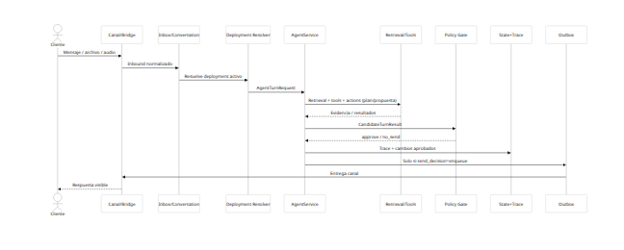
El detalle clave no es el diagrama, sino el punto de control: el runtime puede tener muchas propuestas internas, pero solo existe customer_output después del Policy Gate. Eso rompe exactamente el patrón que tu auditoría documentó, donde había required_tools missing, PolicyValidationError, send_status=prepared y hasta outbox_write_attempted=true. fileciteturn0file1

Matriz analítica de las capacidades del agente configurable
Las clasificaciones de estado actual que siguen están inferidas de tu objetivo, de los componentes ya declarados y de la auditoría de repetición; no equivalen a una code review exhaustiva del repo completo. Donde diga partial, significa “hay piezas relacionadas”; donde diga broken/risky, significa “la ruta visible o la configuración actual ya mostró fallos en live/smoke”. fileciteturn0file0 fileciteturn0file1

Núcleo conversacional del agente
Los referentes muestran que esta familia de features vive en identidad, tone/guidance, boundaries, preview y publish control: Intercom permite tone, guidance, audiencias, preview, simulations e inspection; HubSpot permite personalidad, guidelines y testing insights; respond.io permite template/custom agents, guardrails y testing antes de live. [24]
Feature 1 — Agente IA Configurable
Estado actual: partial/risky.
Producto: una entidad agent versionable con rol, objetivos, tono, límites, idiomas, sources, actions, handoff y channels.
Patrón: control plane/data plane; el builder edita draft, el runtime ejecuta published_version.
Tecnología: pila base + tablas agent, agent_version, agent_deployment, agent_prompt_block.
AtendIA / LLM: AtendIA posee config/version/publish; LLM solo interpreta la versión activa.
Datos: agent_id, version_id, persona, rules_json, constraints_json, default_language, publish_state.
Flujo:
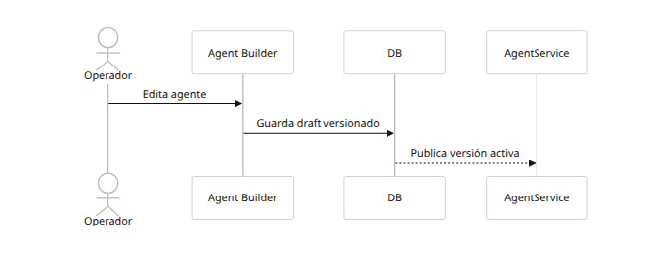
UI: Builder con tabs de identidad, reglas, sources, actions, handoff, deploy, test.
Pruebas: create/edit/version/publish/rollback; runtime usa solo versión publicada.
Seguridad: RBAC por tenant, approvals para publish.
Fallos: drift entre draft y live; publish accidental. Mitigar con versiones inmutables y rollback.
Prioridad: MVP.
Aceptación: crear y publicar un agente sin tocar código ni flags manuales. fileciteturn0file0
Feature 4 — Instrucciones y Prompts Personalizados
Estado actual: partial.
Producto: bloques de prompt separados por función: identidad, tono, prohibiciones, scenarios, canonical wording, escalation policy.
Patrón: prompt blocks versionados + audience overlays.
Tecnología: JSON Schema/Pydantic para reglas; bloques almacenados en DB; strict outputs para plan/field extraction.
AtendIA / LLM: AtendIA controla bloques y precedence; LLM solo consume el ensamblado final.
Datos: prompt_block, audience_scope, priority, is_live, hash.
Flujo:
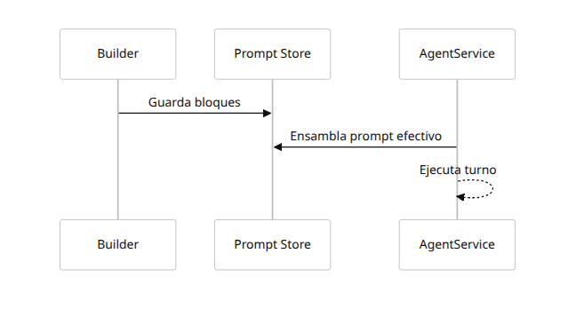
UI: editor con lint, diff por versión y preview.
Pruebas: precedence, conflicts, audience targeting, regressions.
Seguridad: bloquear instrucciones que pidan exponer secretos o romper policy.
Fallos: contradicciones entre bloques. Mitigar con linter y tests de conflicto.
Prioridad: MVP.
Aceptación: editar tono/reglas y ver diff exacto en Test Lab antes de publicar. [25]
Feature 18 — No salirse del personaje
Estado actual: partial/risky.
Producto: la identidad del agente se expresa como constraints y style guides, no como “prompt libre”.
Patrón: persona contract + policy assertions.
Tecnología: prompt blocks + policy checks sobre register, greeting, forbidden topics.
AtendIA / LLM: LLM realiza el estilo; AtendIA valida consistencia.
Datos: persona_name, do_not_say, brand_voice, fallback_style.
Flujo:
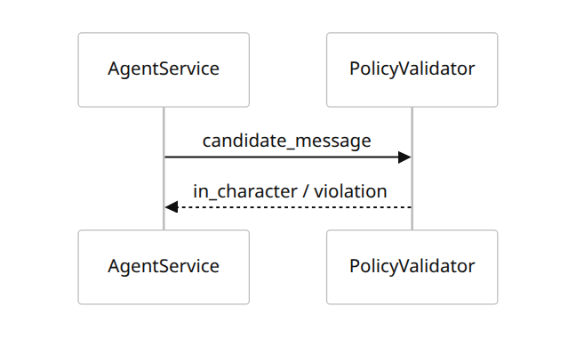
UI: presets de voz y ejemplos positivos/negativos.
Pruebas: same intent across turns keeps persona.
Seguridad: persona nunca debe anular truthfulness o privacy.
Fallos: copy drift, overfitting al prompt. Mitigar con assertions y golden tests.
Prioridad: MVP.
Aceptación: cinco turnos seguidos sin romper rol, tono ni límites. [26]
Feature 20 — Respuestas no robóticas
Estado actual: broken/risky.
Producto: estilo humano, breve, contextual y resolutivo, pero siempre sustentado por estado real.
Patrón: “natural response composer” sobre facts y pending slots reales.
Tecnología: response style rules + strict plan schema + copy regression tests.
AtendIA / LLM: LLM redacta; AtendIA determina facts, pending slot y next question.
Datos: response_style, max_turn_len, verbosity, avoid_phrases[].
Flujo:
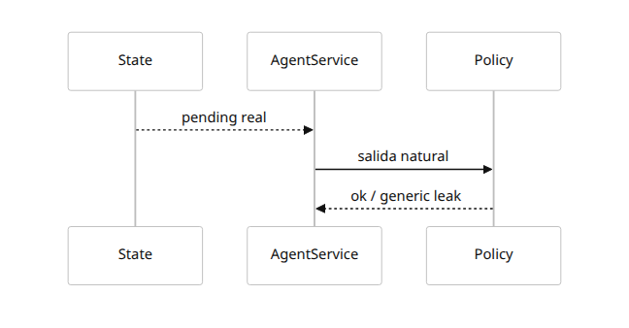
UI: examples preview “demasiado bot” vs “aceptable”.
Pruebas: ? retoma pendiente real; no copy genérico.
Seguridad: naturalidad nunca sustituye veracidad.
Fallos: “reviso el contexto”, “te doy continuidad”. Mitigar con contract tests y policy.
Prioridad: MVP.
Aceptación: la respuesta retoma contexto real y no usa progresos vacíos visibles. fileciteturn0file1
Feature 21 — Control de límites y seguridad
Estado actual: partial/broken.
Producto: reglas explícitas de lo que el agente puede/no puede afirmar, pedir, actualizar, ejecutar o enviar.
Patrón: safety policy + visibility gate + action approval.
Tecnología: policy engine, allowed tools/actions, send gate, traces, redaction.
AtendIA / LLM: AtendIA decide cumplimiento; LLM jamás decide enviar pese a policy/tool failure.
Datos: policy_rule, action_permission, risk_flag, needs_human.
Flujo:
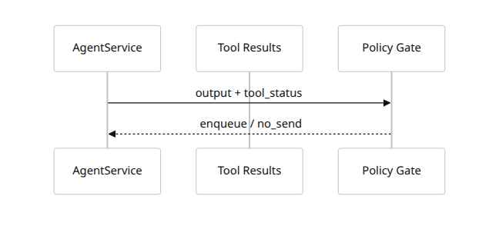
UI: security tab con rules, blocked phrases, approvals, audit log.
Pruebas: required tool failure = no-send; policy failure = no-send; internal text never visible.
Seguridad: invariantes fail-closed.
Fallos: /goal visible, manual recoveries, unsafe outbox. Mitigar con un solo gate de salida.
Prioridad: MVP.
Aceptación: ningún TurnOutput con policy error o required tool no-succeeded llega a Outbox. fileciteturn0file1

Conocimiento, grounding y multimodalidad
Intercom, HubSpot y respond.io coinciden en que knowledge y multimodalidad no son “adjuntos opcionales”, sino parte del producto: content sources, PDFs, webpages, URLs, multilingual fallback, imágenes, voice notes y testing con attachments. OpenAI documenta oficialmente file inputs para PDFs/docs/sheets, visión para imágenes y speech-to-text para audio. [27]
Feature 2 — Conversación natural con Knowledge Base
Estado actual: partial/broken.
Producto: responder conversacionalmente usando evidence retrieved, no memoria libre del modelo.
Patrón: retrieve → synthesize → cite → ask clarification or handoff.
Tecnología: hybrid retrieval + source health + answer composer grounded.
AtendIA / LLM: AtendIA recupera y decide si hay evidencia suficiente; LLM sintetiza.
Datos: knowledge_binding, retrieval_result, citation_span.
Flujo:
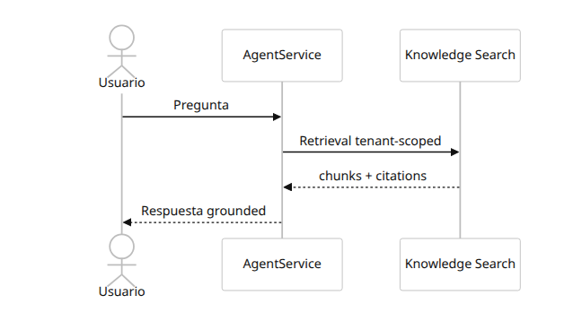
UI: source picker, relevance preview, answer preview with citations.
Pruebas: if no source, no factual claim; if source exists, cites it.
Seguridad: no answer from latent memory when knowledge expected.
Fallos: generic fallback, universal slot prompts. Mitigar con claim classification y source requirement.
Prioridad: MVP.
Aceptación: toda afirmación factual de negocio tiene source_ids o el agente reconoce que no sabe. [28]
Feature 3 — Uso de Fuentes de Conocimiento
Estado actual: partial/broken.
Producto: el negocio sube/activa/desactiva/segmenta/monitoriza fuentes.
Patrón: source manager + sync jobs + versioned bindings.
Tecnología: knowledge_source, knowledge_document, knowledge_chunk, source_sync_job, source_health.
AtendIA / LLM: AtendIA íntegra, filtra y versiona; LLM no “conoce” fuentes por sí solo.
Datos: tipo de fuente, audience, idioma, freshness, ACL, checksum, parse status.
Flujo:
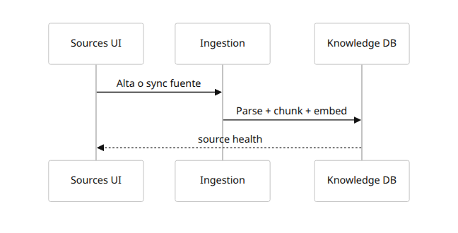
UI: panel de fuentes con health, freshness y coverage.
Pruebas: source missing blocks dependent replies.
Seguridad: scoping por tenant/agent/audience.
Fallos: live sin knowledge_os mientras tests sí tenían. Mitigar con bindings versionados y preflight real.
Prioridad: MVP.
Aceptación: nunca se despliega un deployment con source binding roto sin alertar/bloquear. fileciteturn0file1
Feature 13 — Soporte multimodal
Estado actual: partial/risky/broken.
Producto: el agente entiende texto, imágenes, PDFs y audio sin inferir absurdos como tratar [imagen] como modelo.
Patrón: attachment classification before semantic use.
Tecnología: file inputs, file retrieval, vision, STT, attachment classifier, document workflow hooks.
AtendIA / LLM: AtendIA clasifica el attachment y define tool path; LLM interpreta contenido ya clasificado.
Datos: attachment, mime, classification, ocr_status, transcript, evidence_link.
Flujo:
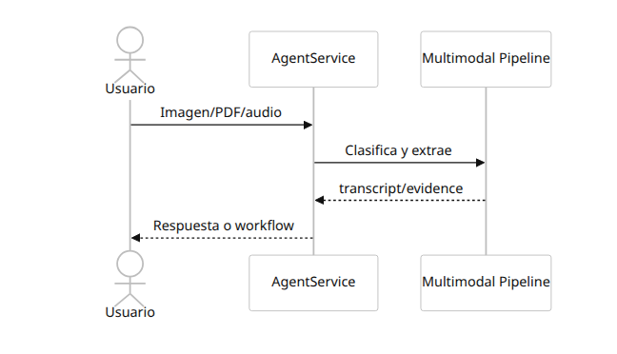
UI: attachment viewer, transcript, classification reason.
Pruebas: [imagen] nunca es modelo; audio genera transcript; PDF se procesa como file evidence.
Seguridad: tamaño, MIME allowlist, malware scan, PII redaction.
Fallos: token [imagen] routed as model. Mitigar con classifier y required doc tool.
Prioridad: V1.
Aceptación: toda evidencia no-textual pasa por clasificación explícita antes de afectar respuesta o estado. [29] fileciteturn0file1
Feature 15 — Manejo multilingüe
Estado actual: missing/partial.
Producto: detección de idioma, fallback language explícito, tono/politeness per locale y fuentes por idioma.
Patrón: language detection + source selection + translation layer.
Tecnología: source metadata language, translation provider, locale-aware prompt overlays.
AtendIA / LLM: AtendIA decide idioma y fallback permitido; LLM traduce/redacta.
Datos: supported_languages, fallback_language, locale_style, source_language.
Flujo:
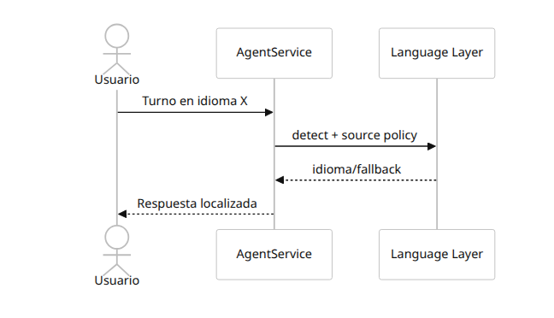
UI: supported languages, fallback source language, formality.
Pruebas: same answer in es/en; fallback only if configured.
Seguridad: no mezclar fuentes prohibidas por idioma/audience.
Fallos: traducción inventada sin sources. Mitigar con cite original source id y fallback explícito.
Prioridad: V1.
Aceptación: idioma se detecta y la respuesta mantiene policy, sourcing y tone del agent. [30]
Feature 19 — No inventar información
Estado actual: broken/risky.
Producto: el agente solo debe afirmar lo que puede sostener con knowledge, tools o reglas; si no, aclara o handoff.
Patrón: claim checking + source requirement + tool requirement.
Tecnología: answer schema con claim_basis, required_tools map, policy assertions.
AtendIA / LLM: LLM propone; AtendIA exige base de evidencia.
Datos: claim_type, basis_type, basis_ids, confidence, risk_flags.
Flujo:
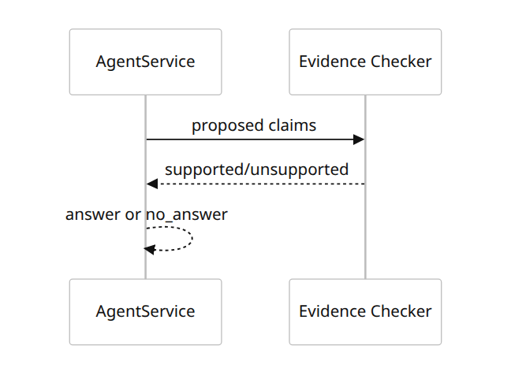
UI: toggle “require sources for factual answers”, unsupported claim viewer.
Pruebas: no source => acknowledge unknown; unsupported quote => blocked.
Seguridad: factuality > persuasion.
Fallos: responder con copy universal cuando retrieval falla. Mitigar exigiendo evidence IDs.
Prioridad: MVP.
Aceptación: ninguna afirmación factual de negocio sale con basis_type=null. fileciteturn0file1
Feature 24 — Manejo de archivos adjuntos mediante Workflow
Estado actual: partial/risky.
Producto: cuando el cliente manda documento o adjunto, el agente puede clasificarlo, guardarlo, pedir validación y disparar tareas.
Patrón: attachment intake → classification → workflow task → state update.
Tecnología: object storage, attachment registry, workflow task queue, expediente binding.
AtendIA / LLM: AtendIA almacena, clasifica y dispara workflow; LLM comunica estado.
Datos: attachment_id, contact_id, workflow_task_id, document_type, review_status.
Flujo:
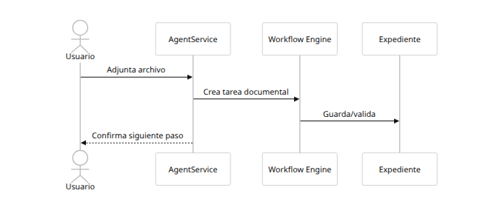
UI: bandeja de adjuntos, badge de revisión, timeline.
Pruebas: “te mando INE al rato” no marca documento recibido; adjunto real sí crea tarea.
Seguridad: malware scan, retention, encryption, access logging.
Fallos: attachment tratado como entidad de negocio sin validación. Mitigar con workflow obligatorio.
Prioridad: V1.
Aceptación: ningún attachment cambia estado documental sin task documental trazable. [31]

Estado, CRM y lifecycle
Esta familia de features está muy bien representada en HubSpot e Intercom: HubSpot permite que el customer agent acceda y actualice CRM data y configure acciones para API calls y lead qualification; Intercom usa attributes, CDAs, tasks y routing; respond.io habla explícitamente de update CRMs, qualify leads y route chats. [32]
Feature 5 — Seguimiento de flujo conversacional
Estado actual: partial/broken.
Producto: procesos tipo venta/cotización/soporte definidos como estados, pending slots y objectives.
Patrón: conversation state machine ligera, no script rígido.
Tecnología: conversation_goal_state, pending_slot, next_best_question.
AtendIA / LLM: AtendIA mantiene estado; LLM decide phrasing y clarificación.
Datos: goal, stage, pending_slot, slot_status, last_question_type.
Flujo:
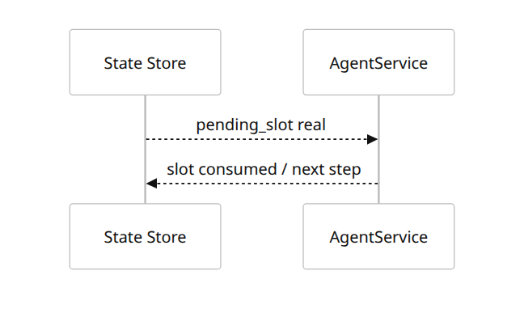
UI: process map, pending slots panel, manual override.
Pruebas: ? resume pendiente real; same slot not re-asked after valid answer.
Seguridad: no state jumps sin rules.
Fallos: income_type no se consumía y se repetía la misma pregunta. Mitigar con slot-consumption contract.
Prioridad: MVP.
Aceptación: una respuesta válida cierra el slot y cambia el estado conversacional. fileciteturn0file1
Feature 6 — Extracción automática de datos del cliente
Estado actual: partial.
Producto: extrae nombre, ubicación, interés, presupuesto, documentos, etc., como propuestas con confianza.
Patrón: extraction candidates + proposal/commit.
Tecnología: structured outputs + field schema + confidence thresholds.
AtendIA / LLM: LLM extrae candidato; AtendIA decide commit.
Datos: field_candidate, value, confidence, evidence_turn_id, commit_status.
Flujo:
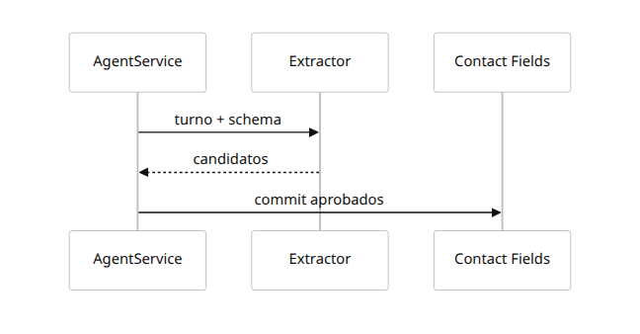
UI: diff de campos detectados, aceptar/rechazar.
Pruebas: extraction from free text, image transcript and voice transcript.
Seguridad: PII marking; no overwrite crítico sin policy.
Fallos: ruido semántico tomado como entidad dura. Mitigar con evidence + confidence + reviewer.
Prioridad: V1.
Aceptación: cada field update tiene valor, confianza y evidencia asociada. [33]
Feature 7 — Actualización de campos de contacto
Estado actual: partial.
Producto: el agente puede actualizar CRM/contact fields con cambios validados.
Patrón: field update policy + ledger.
Tecnología: field schema registry, update permissions, audit log.
AtendIA / LLM: AtendIA ejecuta update; LLM solo propone.
Datos: contact_field_definition, field_update_event, source_evidence.
Flujo:
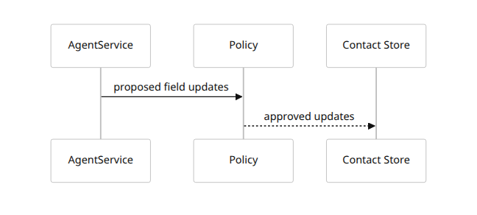
UI: matrix de campos editables por agente.
Pruebas: no update without evidence/confidence; masked fields protected.
Seguridad: least privilege por campo; rollback log.
Fallos: updates erróneos o invisibles. Mitigar con ledger y approvals.
Prioridad: V1.
Aceptación: cada update queda trazado con why, who, when, old_value, new_value. [34]
Feature 8 — Gestión de etapas del ciclo de vida
Estado actual: partial.
Producto: mover lead/contacto entre etapas operativas.
Patrón: finite stage model + transition rules.
Tecnología: lifecycle_stage_definition, transition_rule, stage_event.
AtendIA / LLM: AtendIA aplica transición; LLM puede proponer motivo.
Datos: from_stage, to_stage, reason_code, trigger_turn_id.
Flujo:
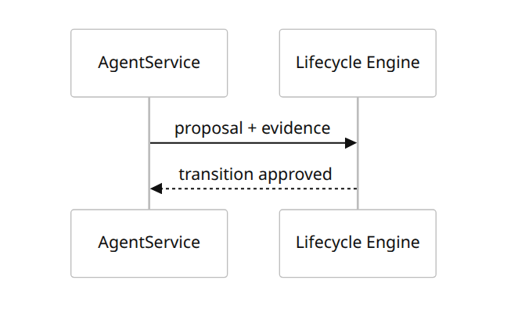
UI: kanban/timeline, allowed transitions.
Pruebas: quote sent => stage changes; missing docs => docs_pending.
Seguridad: stage changes critical require stronger rules.
Fallos: state drift entre conversación y pipeline. Mitigar con explicit transition events.
Prioridad: V1.
Aceptación: toda transición responde a regla visible y auditable. fileciteturn0file0
Feature 12 — Filtrado y calificación de clientes
Estado actual: partial.
Producto: decidir si el lead cumple criterios y qué hacer con él.
Patrón: qualification rubric + scoring + route/stage/tag outputs.
Tecnología: rubric engine, extracted fields, actionless scoring for MVP.
AtendIA / LLM: LLM ayuda a interpretar respuestas; AtendIA calcula score final.
Datos: qualification_rule, score, reason_codes[].
Flujo:
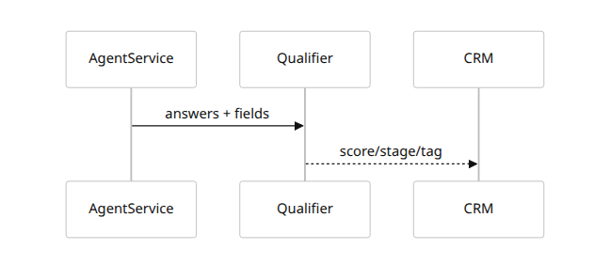
UI: rubric builder con ejemplos.
Pruebas: me pagan por tarjeta resuelve plan y no repregunta ingreso.
Seguridad: evitar discriminación o variables no permitidas.
Fallos: pregunta universal de ingreso como reemplazo de calificación real. Mitigar con rubric y required tools.
Prioridad: MVP.
Aceptación: criterios y resultado de calificación son visibles y explicables. [35] fileciteturn0file1
Feature 17 — Etiquetado automático
Estado actual: partial.
Producto: aplicar labels como “cliente caliente”, “interesado”, “docs pendientes”.
Patrón: tag rules + evidence tags.
Tecnología: rule engine + lifecycle/qualification outputs.
AtendIA / LLM: AtendIA aplica tags; LLM puede sugerirlos.
Datos: tag_definition, tag_assignment_event, reason_code.
Flujo:
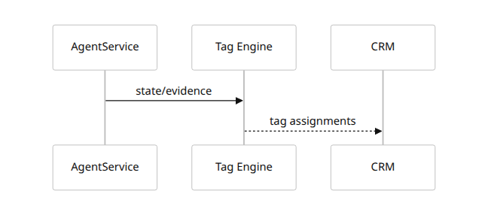
UI: tag taxonomy, auto/manual source indicator.
Pruebas: tags idempotent, reversible, reasoned.
Seguridad: tags sensibles con acceso restringido.
Fallos: clasificación opaca. Mitigar con reason_code obligatorio.
Prioridad: V1.
Aceptación: cada tag automático tiene regla y evidencia asociada. fileciteturn0file0

Automatización, integraciones y operación
Esta familia concentra el mayor riesgo porque aquí viven side effects, handoff y canal. Intercom, HubSpot y respond.io los exponen como producto con tasks/actions/workflows/handoff/webhooks/integrations, nunca como “ifs” escondidos en el mensaje final. OpenAI, por su parte, deja claro que tools son una conversación multi-step donde tu aplicación define y ejecuta, y que traces/evals sirven para comprender el workflow completo antes de formalizar scoring. [36]
Feature 9 — Activación de Workflows internos
Estado actual: partial/risky.
Producto: disparar automations internas por eventos de conversación.
Patrón: event emission, no direct side effect in-turn.
Tecnología: domain events + workflow bindings + business_event_ledger.
AtendIA / LLM: AtendIA emite evento; el LLM no llama workflow directamente.
Datos: workflow_binding, event_type, payload_schema, delivery_policy.
Flujo:
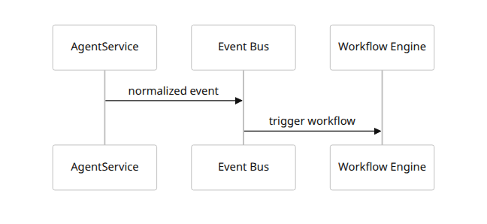
UI: bind event → workflow con dry-run.
Pruebas: no workflow events in Test Lab unless stubbed.
Seguridad: workflow permissions and replay protection.
Fallos: side effects sorpresa. Mitigar separando reply y workflow trigger.
Prioridad: V1.
Aceptación: un workflow solo corre desde evento normalizado y trazado. fileciteturn0file0
Feature 10 — Solicitudes HTTP e integraciones externas
Estado actual: partial.
Producto: integraciones con CRMs, ERPs, inventario, agendas, pagos.
Patrón: Action Registry con schemas estrictos y auth desacoplada.
Tecnología: HTTP actions, secret refs, timeout, idempotency key, response mapping.
AtendIA / LLM: AtendIA ejecuta HTTP; LLM llena argumentos dentro de schema.
Datos: action_definition, secret_ref, request_schema, response_schema, timeout_ms.
Flujo:
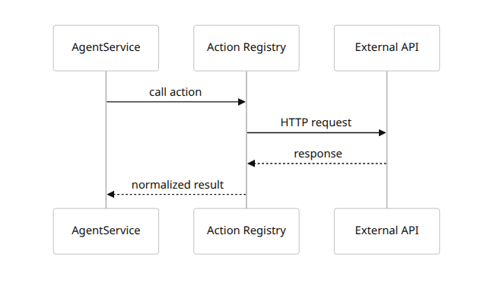
UI: action editor, credential binding, dry-run console.
Pruebas: timeout/retry/idempotency/error mapping.
Seguridad: secret isolation, egress allowlist, approval mode.
Fallos: schema drift, duplicate calls. Mitigar with strict mode and idempotency.
Prioridad: V1.
Aceptación: cada action tiene schema, secret ref, timeout, dry-run y audit trail. [37]
Feature 11 — Handoff a humano
Estado actual: partial.
Producto: el agente deriva por solicitud directa, complejidad, low-confidence o regla.
Patrón: handoff policy + inbox routing.
Tecnología: reason codes, route target, SLA metadata, triage rules.
AtendIA / LLM: LLM detecta señal; AtendIA decide y ejecuta route.
Datos: handoff_policy, handoff_reason, target_inbox, target_team, priority.
Flujo:
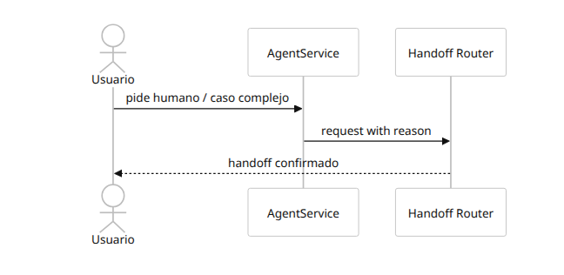
UI: builder de reglas y targets.
Pruebas: direct request routes immediately; low confidence sets needs_human.
Seguridad: no “fake handoff”; route only to allowed teams.
Fallos: no escalation offer, or bad looping. Mitigar con rules y inbox targets reales.
Prioridad: MVP.
Aceptación: toda conversación derivada muestra motivo, target y tiempo. [38]
Feature 14 — Seguimiento automático de prospectos
Estado actual: partial.
Producto: mensajes o tareas de seguimiento según tiempo, etapa e intención.
Patrón: scheduler + lifecycle events + send policy.
Tecnología: delayed jobs, quiet hours, template policy, contact consent.
AtendIA / LLM: AtendIA agenda; LLM redacta el follow-up si aplica.
Datos: followup_rule, scheduled_followup, last_response_at, consent_flags.
Flujo:
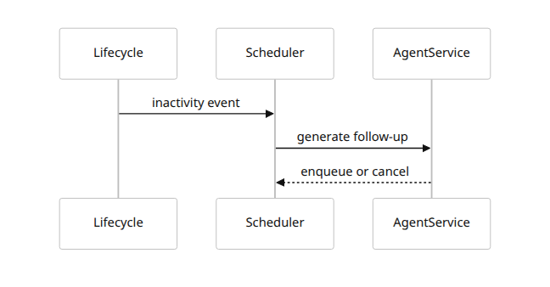
UI: builder de follow-up por etapa.
Pruebas: cancel on reply; respect quiet hours.
Seguridad: opt-in/consent, anti-spam thresholds.
Fallos: seguimientos irrelevantes. Mitigar con lifecycle and consent gating.
Prioridad: V1.
Aceptación: el seguimiento solo sale si hay regla, consentimiento y estado compatibles. fileciteturn0file0
Feature 16 — Asignación a equipos o asesores
Estado actual: partial.
Producto: routing por skill, idioma, equipo, canal, ubicación, disponibilidad.
Patrón: routing engine sobre metadata del contacto y de la conversación.
Tecnología: team roster, skill matrix, routing rules, inbox targets.
AtendIA / LLM: AtendIA enruta; LLM puede proponer categoría.
Datos: team, advisor, skill, language, availability_window.
Flujo:
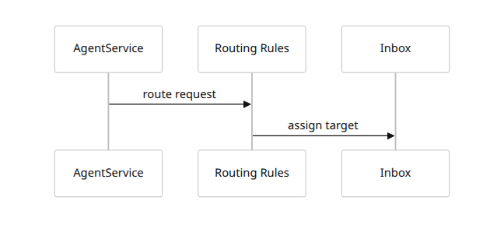
UI: matrix skills-by-team, fallback rules.
Pruebas: language routing, business-hours routing.
Seguridad: no assign outside tenant/team ACL.
Fallos: silent dead-end handoffs. Mitigar con fallback inbox obligatorio.
Prioridad: V1.
Aceptación: toda asignación tiene ruta determinística y fallback. [39]
Feature 22 — Automatización sin reconstruir procesos existentes
Estado actual: partial/risky.
Producto: aprovechar workflows ya existentes como downstream processors.
Patrón: event bridge, not nested runtime.
Tecnología: normalized domain events + adapters al workflow actual.
AtendIA / LLM: AtendIA integra; LLM no conoce detalles del workflow engine.
Datos: workflow_adapter, legacy_mapping, event_contract_version.
Flujo:
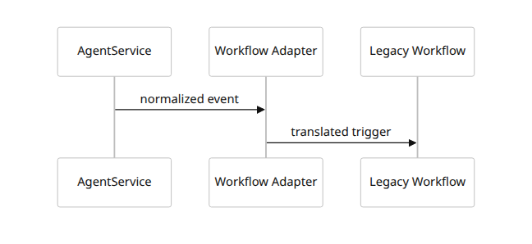
UI: mapping event → workflow actual.
Pruebas: same business process triggered without rewrite.
Seguridad: adapter isolation; no side effects in no-send mode.
Fallos: duplicar lógica en runtime y workflow. Mitigar con single source of truth for events.
Prioridad: V1.
Aceptación: un workflow existente puede seguir vivo sin re-implementar su lógica dentro del agente. fileciteturn0file0
Feature 23 — Acciones configurables
Estado actual: partial/risky.
Producto: catálogo de acciones disponibles para agentes específicos.
Patrón: action registry + bindings + permissions.
Tecnología: strict function schemas, action categories read/write/critical, dry-run/live modes.
AtendIA / LLM: AtendIA publica y autoriza acciones; LLM solo selecciona/parametriza.
Datos: action_definition, action_binding, approval_policy, criticality.
Flujo:
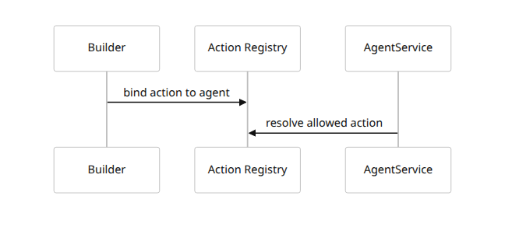
UI: action marketplace interno por tenant.
Pruebas: allowed_tools/allowed_actions subset, dry-run mode.
Seguridad: write actions require elevated policy.
Fallos: tools/acciones mezcladas sin permisos claros. Mitigar con registry unificado.
Prioridad: MVP en dry-run, V1 en live write.
Aceptación: ningún agente puede ejecutar una acción no vinculada y no autorizada. [40]
Feature 25 — Trazabilidad de decisiones
Estado actual: partial.
Producto: explicar por qué respondió, qué usó, qué actualizó, qué activó y por qué derivó.
Patrón: universal trace + test run trace + analytics.
Tecnología: trace schema, OpenTelemetry, grading hooks, evidence references.
AtendIA / LLM: AtendIA registra; LLM no controla el trace.
Datos: trace_id, tool_plan, tool_results, policy_checks, field_updates, actions, workflow_events, send_status.
Flujo:
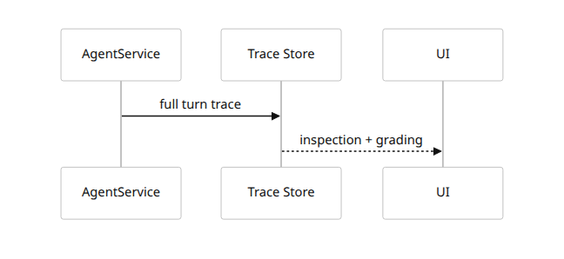
UI: inspector por turno y run comparison.
Pruebas: trace completeness, redaction, deterministic IDs.
Seguridad: separate internal trace from customer-visible explanation.
Fallos: no saber qué pasó o por qué se envió. Mitigar con trace universal obligatorio.
Prioridad: MVP.
Aceptación: cada turno muestra inputs, tools, policy, state changes, side effects y send decision. [23] fileciteturn0file1

Arquitectura objetivo, inventario de componentes y contrato único del runtime
La recomendación arquitectónica central es dividir AtendIA en dos planos. El control plane contiene agentes, versiones, deployments, sources, actions, policies, workflows bindings, test suites y analytics config. El runtime plane contiene la ejecución de turnos, retrieval, tools, policy gate, state commits, outbox y traces. Eso suena obvio, pero es la línea que hoy falta, y por eso tu sistema aún se siente “runner → tools → guards → patches → console → smoke manual”. fileciteturn0file0

Inventario de componentes actuales y decisión recomendada
El inventario siguiente se basa en los componentes que ya declaraste y en los fallos documentados. Donde no tuve acceso directo a ubicación exacta en repo, el módulo se refiere al componente lógico; el audit de Codex debe confirmar nombres y rutas exactas antes de ejecutar migraciones grandes. fileciteturn0file0
Componente actual | Rol propuesto en la arquitectura objetivo | Decisión | Justificación
AgentService | Runtime único de turnos | KEEP | Ya es el mejor candidato para ser la ruta única; la auditoría ya muestra que el fix más importante vive aquí. fileciteturn0file1
Runtime V2 | Núcleo del runtime operativo | KEEP | Debe convertirse en la única ruta customer-facing nueva.
ConversationRunner | Resolver de deployment/compatibilidad temporal | DEGRADE / MERGE | No debe seguir componiendo copy visible; solo resolver a AgentService o legacy encapsulado.
ContextBuilder | Assembler de contexto del turno | KEEP / MERGE | Útil, pero debe alimentar un contrato estable de turn request.
SemanticInterpreter | Planner/intent proposer dentro del runtime | MERGE | Su lógica no debe ser otra autoridad sobre final_message.
Knowledge Tool Layer | Tool registry de retrieval y domain tools | KEEP / REWRITE TENANT-SCOPED | La falla real fue sources live ausentes y tools skipped.
StateWriter | Committer de cambios aprobados | KEEP | Pero sólo debe persistir cambios aprobados; trace siempre, side effects y field updates solo tras policy/send gate.
PolicyValidator | Visibility gate / policy engine | KEEP / STRENGTHEN | Ya evita copy genérico; debe convertirse en gate obligatorio y unificado. fileciteturn0file1
SendAdapter | Adaptador de formato/transporte | KEEP / NARROW | No debe decidir elegibilidad; solo serializar output aprobado.
Outbox | Cola transaccional de envíos | KEEP | Sigue siendo la mejor pieza para auditabilidad y retries.
Baileys bridge | Adaptador de canal WhatsApp | KEEP | Debe quedar detrás de Channel Gateway; no mezclarlo con lógica de agente.
Workflows actuales | Consumer downstream de eventos | BLOCK_FOR_V2 / KEEP AS ADAPTER | No deben ejecutar side effects “en medio del turno” hasta tener contracts y dry-run.
tenant config | Fuente de truth de deployment + defaults | KEEP / NORMALIZE | Debe derivar a tablas versionadas; no más flags dispersos.
knowledge_os | Product entity de knowledge sources | KEEP / MERGE | Ya existe el nombre; hace falta productizarlo y versionarlo.
business_event_ledger | Ledger de side effects y workflow events | KEEP | Debe ser la base del Action Registry y workflow bridge.
workflow bridge | Traductor event-driven hacia workflow engine | DEGRADE / MERGE | Debe recibir eventos normalizados, no strings ad hoc.
universal_turn_trace | Trace universal oficial | KEEP / EXPAND | Debe convertirse en la fuente principal de inspección y evals.
Expedientes | Fuente/target domain-specific | KEEP | Debe exponerse como source/action formalizada.
Contact fields | Schema registry de datos de contacto | KEEP | Base para extracción, updates, lifecycle y routing.
Frontend panels | Base del Inbox y future Builder/Test Lab | MERGE | Reorganizar como Agent Builder, Sources, Actions, Test Lab, Publish.
Smoke patches / recoveries manuales / flags dispersos | Herramientas temporales de operación | DELETE / DEGRADE | Son síntoma, no producto. La auditoría demuestra el costo de seguir aquí. fileciteturn0file1

Contrato único de AgentService
Éste es el contrato que debe reemplazar el “cada capa decide un pedazo”:
{
"AgentTurnRequest": {
"tenant_id": "uuid",
"deployment_id": "uuid",
"agent_version_id": "uuid",
"mode": "test_lab|preview|live",
"channel": "whatsapp|webchat|email|voice|...",
"conversation_id": "uuid",
"contact_snapshot": {},
"conversation_snapshot": {},
"pending_slots": [],
"knowledge_scope": {},
"allowed_tools": [],
"allowed_actions": [],
"policy_context": {},
"attachments": []
},
"AgentTurnResult": {
"candidate_response": {},
"customer_output": null,
"citations": [],
"tool_plan": [],
"tool_results": [],
"required_tool_decisions": [],
"field_update_proposals": [],
"approved_field_updates": [],
"lifecycle_transition": null,
"action_requests": [],
"approved_actions": [],
"workflow_events": [],
"handoff_decision": null,
"risk_flags": [],
"policy_checks": [],
"send_decision": "no_send|enqueue",
"trace_id": "uuid"
}
}
Invariantes obligatorias:
Invariante | Regla
Required tool failure | Si una tool requerida queda missing/skipped/failed/blocked, customer_output=null y send_decision=no_send.
Policy failure | Si PolicyValidator falla, customer_output=null y send_decision=no_send.
Internal text invisible | /goal, traces, prompts, recovery text, instrucciones internas o debugging nunca pueden entrar a customer_output.
Test Lab | En mode=test_lab, no se escribe Outbox real y no se ejecutan actions live.
Source-bound claims | Toda afirmación factual de negocio exige basis_ids o handoff/clarificación.
Commit gating | StateWriter sólo comitea cambios de dominio aprobados; el trace siempre se guarda.
Version tethering | Toda salida visible referencia agent_version_id, source_snapshot_id y policy_version.
Estas invariantes no son opcionales: son exactamente las que faltaron en tu incidente. OpenAI function calling y structured outputs ayudan a mantener el plan y los argumentos en forma estricta, pero la responsabilidad final del gate sigue siendo tuya. [41] fileciteturn0file1

Especificación mínima del Agent Builder
El Agent Builder no debe ser “un editor de prompt”. Debe ser un frontend de configuración versionada con estas vistas:
Vista | Qué configura | Qué debe mostrar
Identidad | nombre, avatar, rol, persona, idiomas base | diff por versión, ejemplos de saludo
Tone & Guidance | rules, do/don’t, canonical phrases, boundaries | linter, contradicciones, previews
Knowledge | source bindings, freshness, audiences, health | coverage, stale warnings, source performance
Fields & Extraction | schemas, confidence thresholds, writable fields | examples, evidence, commit policy
Lifecycle & Routing | stages, transitions, tags, team routing | maps, allowed transitions, fallback
Actions | allowed actions, auth refs, dry-run/live | input/output schema, audit, criticality
Workflows | event bindings y adapters existentes | replay, dry-run, event contracts
Handoff | humans, reasons, queue/team targets | SLAs, escalation examples
Test Lab | suites, golden cases, diff viewer | actual vs expected, traces, citations
Publish | deployment state, rollout scope, rollback | preview scopes, approvals, change log
Analytics | KPIs, source gaps, policy failures, action failures | trace drill-down, regression trends
El patrón más cercano aquí es la suma de HubSpot Define/Train/Test/Deploy/Analyze e Intercom Train/Test/Deploy/Analyze/Inspect. [42]

Gestión de Knowledge Sources
La gestión de fuentes debe quedar separada del runtime y modelada como producto:
Entidad | Campos clave
knowledge_source | source_id, tenant_id, type, display_name, status, freshness, language, audience_scope, acl, owner, sync_mode
knowledge_document | document_id, source_id, version, checksum, title, uri, mime, parsed_status, token_count
knowledge_chunk | chunk_id, document_id, chunk_index, text, metadata, embedding_vector, fts_tsvector
source_sync_job | job_id, source_id, started_at, ended_at, result, diagnostics
source_binding | agent_version_id, source_id, priority, required, mode, audience_scope
Reglas importantes. Una source rota no debe “degradar elegantemente” hacia copy genérico si se trata de una respuesta que depende de ella; debe degradar hacia clarificación, no-answer o handoff, y el deployment debe mostrar “source unhealthy” en control plane. Ese cambio es exactamente lo que faltó cuando live no tenía knowledge_os real aunque tests sí. fileciteturn0file1

Action Registry
El Action Registry debe ser la frontera oficial de side effects:
Entidad | Campos clave
action_definition | action_id, tenant_id, key, name, kind=read|write|critical, request_schema, response_schema, timeout_ms, idempotency_strategy, secret_ref, endpoint/method
action_binding | agent_version_id, action_id, mode=dry_run|live, approval_policy, audience_scope
action_execution | execution_id, action_id, trace_id, request_payload_redacted, response_payload_redacted, duration_ms, status, retry_count
approval_event | approval_id, execution_id, approver, decision, reason
Principio clave: tool no es lo mismo que action. Tool es lectura/cálculo/lookup o una operación controlada que devuelve evidencia; action es side effect o acceso externo. Mezclar ambos conceptos es una de las vías más directas para volver a producir side effects invisibles o debugging imposible.

Modelo de datos objetivo
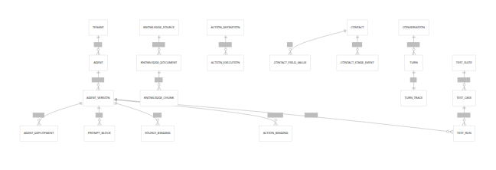

Roadmap, Test Lab, paridad, trazabilidad y operación

DB-backed Test Lab
Tu objetivo ya pedía un Test Lab productizado; los referentes también muestran testing previo a live como un paso explícito, no como SQL manual o smoke ad hoc. Intercom tiene simulations, batch testing, preview e answer inspection; HubSpot permite probar preguntas, acciones, adjuntos y revisar Testing Insights con triggers y sources citadas. fileciteturn0file0 [43]
El Test Lab recomendado para AtendIA debe tener este diseño:
Bloque | Diseño recomendado
Snapshot | congela agent_version, source bindings, action bindings, policy version y channel formatting
Caso de prueba | secuencia multi-turn, input text/files/audio, expected tools, expected field updates, expected stage/tags, expected handoff/send decision
Modo | no_send siempre por defecto; dry_run_actions; stub_workflows; stub_http
Salidas | actual vs expected, diff textual, diff de tools, diff de sources, diff de field updates, diff de policy
Golden outputs | se aprueban explícitamente; no se derivan de fixtures sueltas
Data source | snapshots reales del tenant o réplicas controladas; no “memory fixtures” que oculten missing sources
Outbox guard | asserts de pending/retry=0 y side_effects=0 en Test Lab
UI | chat simulator, trace panel, citation panel, assertion checklist, approve-as-golden
El principio operativo es sencillo: si no pasó en Test Lab con snapshot real del tenant, no se publica. Eso responde de frente a tu restricción “no asumir que fixtures equivalen a live”. fileciteturn0file0

Parity tests prioritarios
La suite mínima para recuperar confianza debe codificar exactamente los criterios que ya te dolieron:
ID | Test | Qué prueba
P1 | required_tool_skipped_no_send | tool requerida skipped/missing nunca envía
P2 | policy_error_no_send | PolicyValidationError nunca envía
P3 | internal_text_blocked | /goal, traces o recovery text nunca son visibles
P4 | income_answer_consumes_pending_slot | me pagan por tarjeta cierra income_type
P5 | income_answer_resolves_plan | resuelve plan y no vuelve a pedir ingresos
P6 | question_mark_resumes_real_pending | ? retoma pendiente real
P7 | trabajo_not_model | “trabajo” no se trata como modelo
P8 | image_not_model_without_doc_tool | [imagen] no se trata como modelo
P9 | knowledge_source_missing_blocks_claim | source faltante bloquea claim dependiente
P10 | catalog_and_faq_succeeded_before_quote | cotización requiere catalog + requirements/faq correctos
P11 | attachment_workflow_not_fake_received | “te mando INE al rato” no marca documento recibido
P12 | crm_update_requires_evidence | no update sin evidencia/confianza
P13 | lifecycle_transition_rule_based | cambios de etapa solo con transición válida
P14 | action_http_dry_run | actions externas pueden probarse sin side effect real
P15 | handoff_direct_request | “quiero hablar con humano” deriva inmediatamente
P16 | multilingual_fallback_explicit | fallback de idioma solo si está configurado
P17 | test_lab_outbox_zero | en Test Lab outbox pending/retry = 0
P18 | test_lab_side_effects_zero | en Test Lab side_effects = 0
P19 | trace_completeness | cada turno guarda tools, policy, state, actions y send
P20 | publish_rollback_version_switch | rollback cambia versión sin drift operativo
OpenAI además recomienda empezar con traces cuando sigues depurando comportamiento y luego formalizar grading con datasets/eval runs. Esa es exactamente la progresión correcta aquí: primero paridad de seguridad y contrato; luego quality grading. [44]

Formato universal de trace
El trace no debe limitarse a un log narrativo. Debe ser un contrato de auditoría.
Campo | Propósito
trace_id, turn_id, conversation_id, tenant_id | identidad del evento
agent_version_id, deployment_id, mode | reproducibilidad
input_event, normalized_inbound, attachments[] | evidencia de entrada
conversation_state_before/after | debugging de flujo
planner_summary | resumen estructurado de intención y objetivo
tool_plan[], tool_results[], required_tool_decisions[] | explicación operativa
retrieval_results[], basis_ids[], citations[] | grounding
candidate_outputs[], approved_customer_output | separación internal vs visible
policy_checks[], risk_flags[], needs_human | safety
field_update_proposals[], approved_field_updates[] | CRM/state
lifecycle_transition, tag_events[] | pipeline
action_requests[], action_executions[] | side effects
workflow_events[] | automations
handoff_decision | escalación
send_status, outbox_write_attempted | canal
latency_ms, token_usage, model_id | rendimiento
redaction_map | privacidad
OpenAI documenta traces como el registro end-to-end de model calls, tools, guardrails y handoffs, y recomienda no quitar observabilidad aunque quieras menos ruido. Tu incidente demuestra por qué: justo lo que necesitabas era ver que tools faltaban, policy falló y aun así había salida preparada. [23] fileciteturn0file1

Roadmap por fases
Fase | Objetivo | Módulos / archivos probables | Tests clave | Riesgo principal | Rollback | Esfuerzo
Fase 0 | Auditoría de repo y congelamiento conceptual | agent_service, conversation_runner, policy_validator, send_adapter, state_writer, frontend inbox/panels, migraciones | inventario KEEP/MERGE/DELETE | subestimar legacy oculto | docs-only | pequeño
Fase 1 | Definir contrato único de AgentService y state machine de deployments | runtime core, DTOs, DB migrations para agent, agent_version, deployment | request/result contract | coexistencia con rutas viejas | feature flag runtime-only | mediano
Fase 2 | Implementar send gate único fail-closed | agent_service, policy_validator, send_adapter, outbox | P1, P2, P3 | romper replies existentes | no_send fallback | pequeño
Fase 3 | Normalizar Knowledge Sources | knowledge_os, ingestion jobs, source bindings, source health UI | P9, P10 | parse quality y stale data | mantener sources actuales read-only | grande
Fase 4 | Crear Test Lab DB-backed | backend test-run service, frontend test lab, DB tables | P17, P18, trace diff | suite inicial débil | internal-only mode | grande
Fase 5 | Agent Builder base | frontend builder, versioning API, publish flow | publish/rollback contract | UI incompleta vs config compleja | draft-only | grande
Fase 6 | Prompt blocks + persona + policy packs | prompt store, policy packs, linter | in-character / non-robotic | conflictos entre prompts | revert to previous version | mediano
Fase 7 | Extracción y Contact Fields proposal/commit | extractor, field schema registry, CRM updates | P4, P12 | falsos positivos | proposal-only mode | mediano
Fase 8 | Lifecycle, tags y routing | lifecycle engine, routing rules, inbox targets | stage/tag/routing tests | state drift | disable stage commits | mediano
Fase 9 | Action Registry dry-run | action definitions, secret refs, execution ledger | P14 | external failures/duplicates | dry-run only | grande
Fase 10 | Workflow bridge normalizado | domain events, adapters al workflow actual | P9/P22-style event tests | double-trigger | event emission off | mediano
Fase 11 | Multimodal y multilingual | attachment pipeline, STT/vision, language layer | P8, P11, multilingual tests | cost/latency/PII | disable modality per channel | grande
Fase 12 | Cutover a runtime único + degradación legacy | deployment resolver, legacy path shutdown, analytics | full parity suite | hidden dependencies | rollback to previous deployment state | grande

Operación y despliegue
La operación de producción también debe simplificarse conceptualmente. OpenAI recomienda separar proyectos de staging y producción para no mezclar pruebas y live, con límites y accesos distintos. El equivalente en AtendIA debe ser una máquina de estados de deployment, no una sopa de flags. [45]
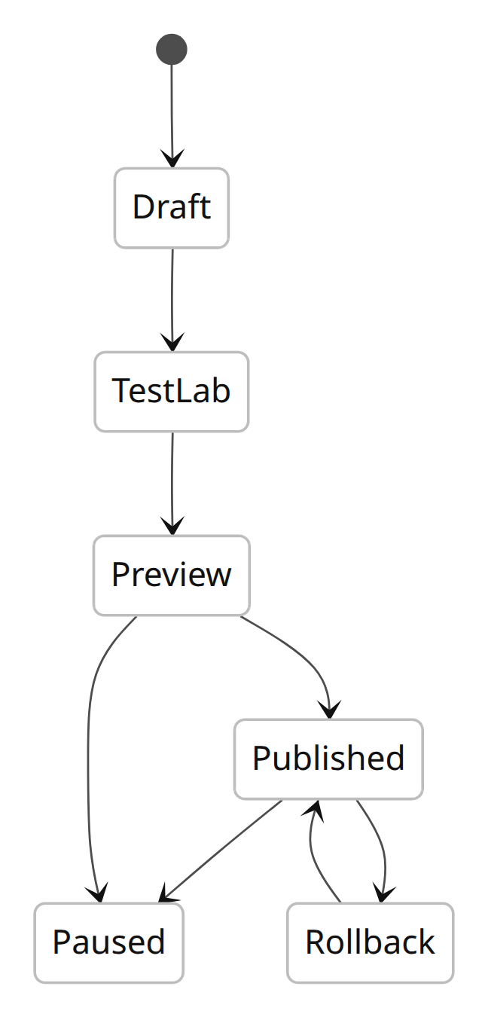
Estados recomendados:
Estado | Outbox | Actions | Workflows | Audiencia
Draft | off | dry-run | off | nadie
TestLab | off | dry-run | stub | testers internos
Preview | allowlist / internal only | dry-run o approved subset | dry-run | segmentos aprobados
Published | on | approved | approved | live
Paused | off | off | off | nadie
Rollback | previous published version | previous policy | previous bindings | live
Eso reduce de raíz la complejidad de send_enabled, outbox_enabled, live_send_enabled, single_contact_smoke_enabled, canary_enabled, open_production_enabled, etc. La complejidad operacional actual no te está dando seguridad; te está dando combinaciones imposibles de razonar. fileciteturn0file1

Limitaciones del análisis
No tuve acceso directo al árbol completo del repo para validar rutas exactas más allá de los componentes y archivos que ya aparecieron en tu documentación y auditoría. Por eso, el inventario y los “files likely changed” deben tomarse como mapa de módulos, no como patch plan final. La siguiente ejecución de Codex debe hacer precisamente esa verificación code-level antes de cualquier refactor amplio. fileciteturn0file0

Prompt final para Codex
/goal
Quiero una auditoría profunda y un plan ejecutable para convertir AtendIA en una plataforma product-first de Agentes IA configurables, tomando como base el runtime actual pero eliminando o degradando lo que interfiera con un runtime único confiable.
Reglas duras:
- No tocar live WhatsApp.
- No habilitar send.
- No hacer smoke.
- No cambiar flags de producción.
- No implementar features completas todavía.
- Sí producir documentos de arquitectura/migración y sí implementar el scaffolding mínimo para paridad no-send del runtime único.
- Todo debe quedar tenant-scoped, DB-backed, auditable y fail-closed.
Contexto obligatorio:
- Objetivo product-first: Inbox -> Agent Builder -> Knowledge Sources -> Actions -> Workflows -> Test Lab -> Publish Control -> Runtime único -> Trace/Analytics.
- Componentes actuales declarados: AgentService, Runtime V2, ConversationRunner, ContextBuilder, SemanticInterpreter, Knowledge Tool Layer, StateWriter, PolicyValidator, SendAdapter, Outbox, Baileys bridge, workflows, tenant config, knowledge_os, business_event_ledger, workflow bridge, universal_turn_trace, Expedientes, Contact fields, frontend panels.
- Incidentes ya documentados: tenant live sin knowledge sources reales, required tools skipped/missing con salida visible, PolicyValidationError no siempre fail-closed, copy genérico visible, `/goal` visible al cliente, `trabajo` tratado como modelo, `[imagen]` tratado como modelo, `?` sin retomar pending real, repregunta de ingresos cuando el usuario ya respondió, coexistencia legacy/runtime y dificultad para saber desde UI qué agente está publicado.
- Invariantes obligatorias:
1) required tool skipped/missing/failed/blocked => no-send
2) policy failure => no-send
3) texto interno (`/goal`, prompts, trace text, recovery text) nunca visible
4) en Test Lab: outbox pending/retry = 0 y side effects = 0
5) `me pagan por tarjeta` debe consumir `income_type` y no volver a pedir ingreso
6) `[imagen]` nunca es modelo
7) `trabajo` nunca es modelo
8) `?` retoma pending real
Entregables obligatorios en Markdown:
1. `reports/architecture_target_atendia_agents.md`
- visión ejecutiva
- arquitectura objetivo product-first
- control plane vs runtime plane
- runtime único de AgentService
- ER diagram mermaid
- sequence diagram mermaid
- invariantes fail-closed
2. `reports/feature_matrix_25_agents.md`
- para cada una de las 25 features:
- definición en producto
- estado actual: exists/partial/missing/broken/risky
- componentes actuales relacionados
- brechas
- qué vive en AtendIA vs qué delegar al LLM
- modelo de datos
- runtime responsable
- UI necesaria
- tests necesarios
- riesgos
- prioridad MVP/V1/V2
- criterio de aceptación
3. `reports/component_inventory_keep_merge_delete.md`
- tabla con KEEP / MERGE / DEGRADE / DELETE / BLOCK_FOR_V2
- rationale por componente
4. `reports/agent_builder_spec.md`
- tabs, flujos, estados, permisos, publish flow, rollback flow
5. `reports/test_lab_spec.md`
- diseño DB-backed
- snapshots de tenant config
- no-send execution
- diff viewer
- golden cases
- assertions de outbox/side effects
6. `reports/action_registry_spec.md`
- tipos de action
- schemas
- auth/secret refs
- idempotency
- dry-run/live
- approval policy
- audit trail
7. `reports/migration_plan_fase_0_a_12.md`
- fases 0 a 12
- objetivos
- módulos/archivos probables
- tests
- riesgos
- rollback
- esfuerzo small/medium/large
Implementación mínima permitida en esta ejecución:
- Crear el scaffolding del contrato único de runtime:
- `AgentTurnRequest`
- `AgentTurnResult`
- `send_decision`
- `required_tool_decisions`
- `policy_checks`
- Asegurar que el camino de envío pase por un solo gate central:
- si policy falla => output visible null y no_send
- si required tool no está succeeded => output visible null y no_send
- Agregar pruebas de paridad no-send mínimas:
1) `test_required_tool_skipped_no_send`
2) `test_policy_failure_no_send`
3) `test_internal_text_never_visible`
4) `test_income_answer_consumes_pending_slot`
5) `test_question_mark_resumes_real_pending`
6) `test_trabajo_not_model`
7) `test_image_not_model_without_document_tool`
- Si falta infraestructura, implementar sólo doubles/stubs internos, pero NO tocar canal live, NO tocar Baileys live y NO habilitar outbox send.
Forma de trabajo:
- Audita primero el repo.
- Identifica las rutas reales actuales del runtime y de la UI.
- Marca explícitamente cualquier zona donde no haya suficiente evidencia.
- No inventes file paths si no los encuentras; márcalos como “to confirm”.
- Mantén compatibilidad temporal, pero deja claro qué legacy debe degradarse.
- Devuelve al final:
- resumen ejecutivo
- lista de documentos generados
- archivos creados/modificados
- tests añadidos
- riesgos abiertos
- estado final: `ARCHITECTURE_AUDIT_COMPLETE_NO_SEND_CHANGES_ONLY`
No hagas cambios de producción. No hagas smoke. No pidas aprobación para live. Si encuentras cualquier ruta que pueda seguir enviando texto visible fuera del gate central, bloquéala en no-send o documéntala como riesgo crítico.

[1] [4] https://respond.io/
https://respond.io/
[2] [20] [40] [41] https://developers.openai.com/api/docs/guides/function-calling
https://developers.openai.com/api/docs/guides/function-calling
[3] [7] [14] https://respond.io/ai-agents
https://respond.io/ai-agents
[5] [8] [10] [15] [18] [24] [25] [26] [27] [28] [36] [43] https://www.intercom.com/help/en/articles/7120684-fin-ai-agent-explained
https://www.intercom.com/help/en/articles/7120684-fin-ai-agent-explained
[6] [9] [11] [31] [42] https://knowledge.hubspot.com/customer-agent/set-up-the-customer-agent
https://knowledge.hubspot.com/customer-agent/set-up-the-customer-agent
[12] [38] https://www.intercom.com/help/en/articles/11813803-understand-why-fin-ai-agent-may-not-provide-an-answer
https://www.intercom.com/help/en/articles/11813803-understand-why-fin-ai-agent-may-not-provide-an-answer
[13] https://knowledge.hubspot.com/customer-agent/set-up-and-customize-the-customer-agents-handoff-process
https://knowledge.hubspot.com/customer-agent/set-up-and-customize-the-customer-agents-handoff-process
[16] [32] [35] [37] https://knowledge.hubspot.com/customer-agent/set-up-actions-for-the-customer-agent
https://knowledge.hubspot.com/customer-agent/set-up-actions-for-the-customer-agent
[17] [39] https://respond.io/team-inbox
https://respond.io/team-inbox
[19] [33] https://developers.openai.com/api/docs/guides/structured-outputs
https://developers.openai.com/api/docs/guides/structured-outputs
[21] https://developers.openai.com/api/docs/guides/file-inputs
https://developers.openai.com/api/docs/guides/file-inputs
[22] https://developers.openai.com/api/docs/guides/speech-to-text
https://developers.openai.com/api/docs/guides/speech-to-text
[23] https://developers.openai.com/api/docs/guides/agents/integrations-observability
https://developers.openai.com/api/docs/guides/agents/integrations-observability
[29] https://www.intercom.com/help/en/articles/10696494-how-fin-vision-understands-images
https://www.intercom.com/help/en/articles/10696494-how-fin-vision-understands-images
[30] https://www.intercom.com/help/en/articles/8322387-set-up-fin-ai-agent-s-multilingual-support
https://www.intercom.com/help/en/articles/8322387-set-up-fin-ai-agent-s-multilingual-support
[34] https://knowledge.hubspot.com/customer-agent/allow-the-customer-agent-to-access-and-update-crm-data
https://knowledge.hubspot.com/customer-agent/allow-the-customer-agent-to-access-and-update-crm-data
[44] https://developers.openai.com/api/docs/guides/agent-evals
https://developers.openai.com/api/docs/guides/agent-evals
[45] https://developers.openai.com/api/docs/guides/production-best-practices
https://developers.openai.com/api/docs/guides/production-best-practices

